МИНОБРНАУКИ РОССИИ

Федеральное государственное бюджетное образовательное учреждение высшего образования

НИЖЕГОРОДСКИЙ ГОСУДАРСТВЕННЫЙ ТЕХНИЧЕСКИЙ
УНИВЕРСИТЕТ им. Р.Е.АЛЕКСЕЕВА

Институт радиоэлектроники и информационных технологий
Кафедра информатики и систем управления

Реализация пошаговых блок-схем алгоритмов

ОТЧЕТ
по лабораторной работе №2
по дисциплине
Информатика и компьютерные технологии

РУКОВОДИТЕЛЬ:
________________ Степаненко М.А.
(подпись) (фамилия, и.,о.)

СТУДЕНТ:
________________ Русаков И.В.
(подпись) (фамилия, и.,о.)

25-ИВТ-4-2
(шифр группы)

Работа защищена «___» ____________
С оценкой ________________________

Нижний Новгород

2026 г.

1. Введение
1.1 Цель работы
Построить максимально подробную блок-схему алгоритма решения задачи по вариантам.
1.2 Задание
Вариант 14: Задано слово. Проверить, является ли оно палиндромом (одинаково читается слева направо и справа налево).
2. Выполнение работы
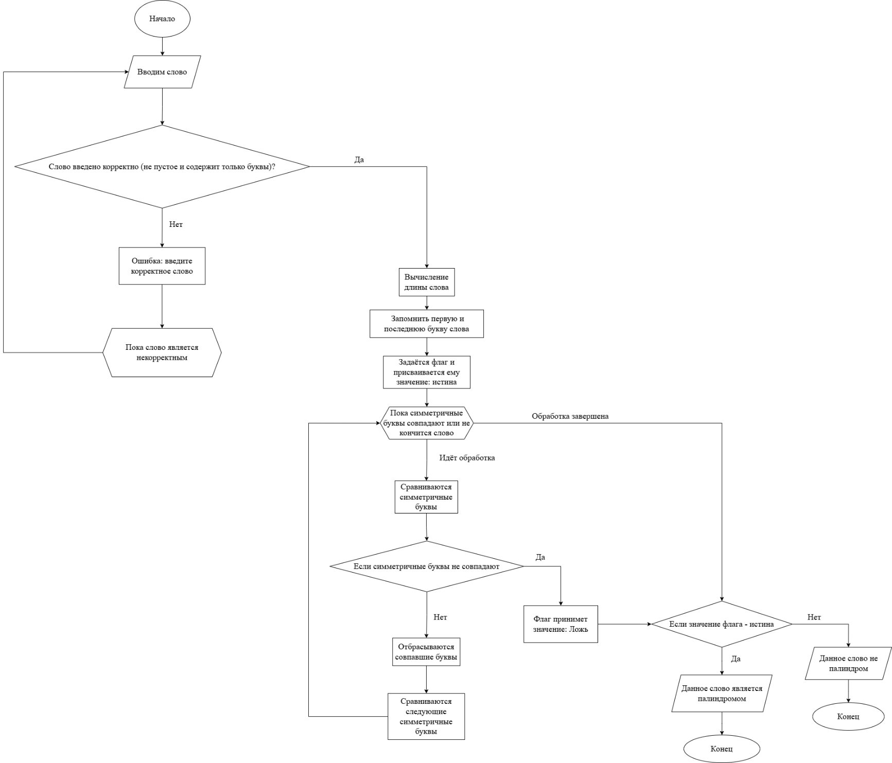

3. Заключение
Мы научились строить максимально подробную блок-схему алгоритма решения задачи.

